姓名：________________ 班级：_____________ 评价：___________

一、关于算法，正确的说法是（ ）
A. 算法就是程序 B. 算法就是计算方法 C. 算法就是流程图
D. 算法就是对于一个特定问题确定的有限的求解步骤
二、以下描述中，不能作为算法的特征的是________。
A. 算法中一定有算术运算 B. 算法的步骤是有限的
C. 算法的每一个步骤必须有确切的含义
D. 算法的每一个步骤是实际能做的
三、写出以下二叉树的前序遍历、中序遍历和后序遍历。
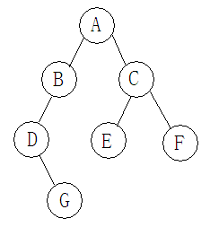
先序遍历：________________________
中序遍历：________________________
后序遍历：________________________

四、写出以下二叉树的前序遍历、中序遍历和后序遍历。
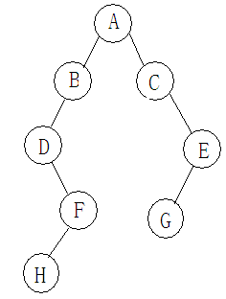
先序遍历：________________________
中序遍历：________________________
后序遍历：________________________
五、二叉树的先序遍历为：F B A C D E G H，中序遍历为：A B D C E F G H ，该二叉树的后序遍历为（ ）
A：A D EC B H G F B：A B D E C G H F
C：G H A D E C B F D：H G A D E C B F

